Celsiuse

Anders celsiuse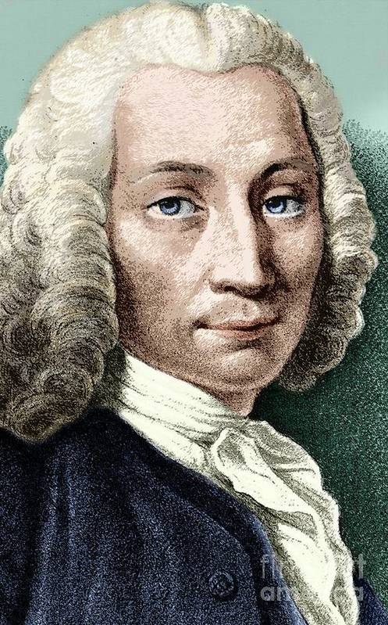

Suédois

1744

Echelle de temperature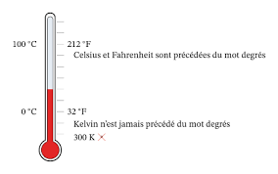

0=eau gele

100=eau bouile

0 absolue ok = -273c

Faranete f

Eau+mercure

thermometre